Ćwiczenie 3
Zapisz w edytorze tekstu poniższe równania (dla ułatwienia nawigacji zaleca się zwiększenie czcionki na przynajmniej 18 pkt.)

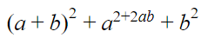

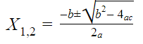

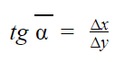
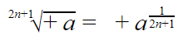

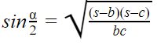

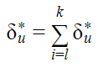

Podpowiedź:
W programie Microsoft Word, aby wstawić równanie wybieramy kolejno: zakładka Wstawianie> Równanie. Następnie w nowo dostępnej zakładce Projektowanie wybieramy odpowiedni układ równania ze wstążki.

W dokumentach Google, aby wstawić równanie wybieramy kolejno Wstaw> Równanie. Po wybraniu odpowiednich opcji wstążka zostanie rozbudowana o kilka dodatkowych opcji odpowiedzialnych za pisanie równań.

